ТИПОВОЙ РАСЧЕТ ПО ЭЛЕКТРОСТАТИКЕ (С – 13)
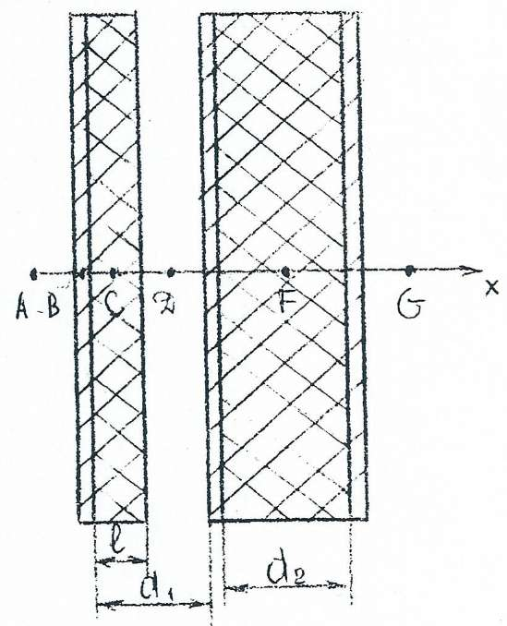
ВАРИАНТ 01-10
Три квадратные металлические пластины толщиной 1 мм и площадью 0,25м² каждая имеют заряды q₁, q₂, q₃. Пространство между первой и второй пластиной частично заполнено диэлектриком толщиной l и относительной диэлектрической проницаемостью ε₁. Пространство между второй и третьей пластиной залито жидкостью с диэлектрической проницаемостью ε₂ .
Необходимо:
- Определить значения напряженности, электрического смещения в точках A,B,C,D,F,G. Принять значение потенциала в точке B за нуль.
- Построить график зависимостей E(x),D(x) и φ(x).
- Рассчитать поверхностные плотности свободных зарядов на сторонах металлических пластин.
- Найти поверхностную плотность связанных зарядов на границах
- Найти плотность энергии электрического поля в точках A, B, C, D, F, G.
- Определить силы, действующие на металлические пластины.

Записать данные своего варианта.

№ варианта | q₁,Кл | q₂,Кл | q₃,Кл | l,мм | d₁,мм | d₁,мм | ε₁ | ε₂
01 | 2∙10⁻⁶ | -4∙10⁻⁶ | 1∙10⁻⁶ | 1 | 3 | 5 | 2,5 | 2
02 | -2∙10⁻⁶ | 4∙10⁻⁶ | -1∙10⁻⁶ | 2 | 3 | 4 | 2 | 1,5
03 | 3∙10⁻⁷ | 2∙10⁻⁷ | -5∙10⁻⁷ | 1 | 2 | 4 | 4 | 2
04 | -3∙10⁻⁷ | 5∙10⁻⁷ | -2∙10⁻⁷ | 2 | 4 | 4 | 3 | 1,5
05 | 4∙10⁻⁸ | 4∙10⁻⁸ | -5∙10⁻⁸ | 1,5 | 3 | 3 | 2,5 | 2
06 | -4∙10⁻⁸ | 4∙10⁻⁸ | 5∙10⁻⁸ | 1 | 2 | 4 | 3 | 1,5
07 | -3∙10⁻⁸ | 4∙10⁻⁸ | -1∙10⁻⁸ | 2 | 3 | 3 | 4 | 2
08 | 2∙10⁻⁸ | -5∙10⁻⁸ | 2∙10⁻⁸ | 1,5 | 2,5 | 5 | 5 | 2
09 | -5∙10⁻⁹ | 5∙10⁻⁹ | 2∙10⁻⁹ | 2 | 3 | 4 | 4 | 2,5
10 | 5∙10⁻⁹ | -5∙10⁻⁹ | -2∙10⁻⁹ | 2 | 4 | 5 | 2 | 2

